**绍 兴 文 理 学 院**

**数 理 信 息 学 院**

**单 片 机 课 程 设 计 报 告 书**

**题目 篮球赛计时计分器的设计**

**物理学 专业 141 班**

**姓 名 王博 程康桥**

**指导教师 朱敏杰**

**时 间 2016年12月28日**

课题题目

摘 要

单片机，亦称单片微电脑或单片微型计算机。它是把中央处理器（CPU）、随机存取存储器（RAM）、只读存储器（ROM）、输入/输出端口（I/0）等主要计算机功能部件都集成在一块集成电路芯片上的微型计算机。

本设计是基于AT89S51单片机的篮球计时计分器，利用7段共阴LED作为显示器件。在此设计中共接入了2个四位一体7段共阴LED显示器，前者用来记录赛程比分，后者前2位用于显示分钟，后2位用于显示秒钟，每队2个LED显示器显示范围可达到0~99分。赛程计时采用倒计时方式，比赛开始时启动计时，直至计时到零为止。

其次，为了配合计时器和计分器校正调整时间和比分，我们特定在本设计中设立了11个按键，用于设置，调整时间，启动，调整分数和暂停等功能。采用单片机控制是这个系统按键操作使用简洁，LED显示，安装方便。

主控芯片采用AT89S51单片机，采用C语言进行编程，编程后利用keil uVision3来进行编译，再生成的HEX文件装入芯片中，检验功能是否能够正常实现。仿真成功后，采用教学实验板验证，通过烧写器将hex文件烧制到单片机。

关键词：单片机；篮球赛；计时计分；

**目 录**

摘 要 I

1. 设计概述 3

2. 设计方案 5

3. 设计实现 6

4. 设计验证 14

5. 总结 16

参考文献 17

附录 18

1. 设计概述

1.1 背景知识介绍

体育比赛计时计分系统是对体育比赛过程中所产生的时间,比分等数据进行快速采集记录，加工处理，传递利用的信息系统。根据不同运动项目的不同比赛规则要求，体育比赛的计时计分系统包括测量类，评分类，命中类，制胜类得分类等多种类型。

篮球比赛是根据运动队在规定的比赛时间里得分多少来决定胜负的，因此，篮球比赛的计时计分系统是一种得分类型的系统。篮球比赛的计时计分系统由计时器，计分器等多种电子设备组成，同时，根据目前高水平篮球比赛要求，完善的篮球比赛计时计分系统设备应能够与现场成绩处理，现场大屏幕，电视转播车等多种设备相联，以便实现高比赛现场感，表演娱乐观众等功能目标。

由于单片机的集成度高，功能强，通用性好，特别是它具有体积小，重量轻，能耗低，价格便宜，可靠性高，抗干扰能力强和使用方便等独特的优点，使单片机迅速得到了推广应用，目前已经成为测量控制应用系统中的优选机种和新电子产品的关键部位。世界各大电气厂家，测控技术企业，机电行业，竞相把单片机应用于产品更新，作为实现数字化，智能化的核心部件。篮球计时计分器就是以单片机为核心的计时计分系统，由计时器，计分器，综合控制器和30秒控制器等组成。

1.2 设计内容

本设计是基于AT89S51单片机的篮球计时计分器，利用7段共阴LED作为显示器件。在此设计中共接入了2个四位一体7段共阴LED显示器，前者用来记录赛程比分，后者前2位用于显示分钟，后2位用于显示秒钟，每队2个LED显示器显示范围可达到0~99分。赛程计时采用倒计时方式，比赛开始时启动计时，直至计时到零为止。

其次，为了配合计时器和计分器校正调整时间和比分，我们特定在本设计中设立了7个按键，用于设置，调整时间，启动，调整分数和暂停等功能。采用单片机控制使这个系统按键操作使用简洁，LED显示，安装方便。

1.3计任务和要求

任务： 设计一个用于赛场的篮球计时计分器。

要求：1．能设置比赛时间，具有比赛暂停功能。

2．比赛采用倒计时方式，具有分和秒显示。

3．比分显示范围为0到99分，能满足一般的比赛计时。

4．能随时刷新甲、乙两队在整个赛程中的比分。

5．中场交换比赛地时，能交换甲、乙两队比分的位置。

6．具有加时赛时间设置功能。

7．比赛结束时，能发出报警指令。

1.4 设计意义

课程设计使我们进一步熟悉和掌握了单片机的内部结构和工作原理，了解了单片机应用系统设计的基本方法和步骤，掌握了单片机仿真软件Keil uVision4的使用方法，键盘和显示器在的单片机控制系统中的应用以及撰写课程设计报告的方法。此次设计很好的将书本上的理论知识和实践有机的联系了起来，是我们对理论知识有了更进一步的掌握，锻炼了我们的动手能力，同时也让我们懂得了理论与实际相结合的意义。为以后的工作和学习提供了宝贵的经验。

2. 设计方案

2.1系统总设计方案：

篮球计时计分器主要包括单片机控制系统、计时显示模块、计分显示模块、定时报警，按键控制键盘模块。通过这几个模块的协调工作就可以完成相应的计时计分控制和显示功能。这四个模块的相互连接如下图（图2-1）所示：

计分模块

定时系统

单片机控制系统

报警显示模块

计时模块

图2-1图注

本设计是基于AT89S51单片机的篮球计时计分器，利用7段共阴LED作为显示器件。在此设计中共接入了2个四位一体7段共阴LED显示器，前者用来记录赛程比分，后者前2位用于显示分钟，后2位用于显示秒钟，每队2个LED显示器显示范围可达到0~99分。可通过按键记录比赛分数并显示。赛程计时采用倒计时方式，比赛开始时启动计时，直至计时到零为止。计时结束，数码管闪烁，以示比赛结束。

3. 设计实现

（包括原理图、程序流程图、注意，此两图要有详细的说明；此外，还应包含芯片、元器件的选型等）

3.1 硬件电路设计：

3.1.1单片机AT89S51简介

AT89S51是一个低功耗，高性能CMOS 8位单片机，片内含8k Bytes ISP(In-system programmable)的可反复擦写1000次的Flash只读程序存储器，器件采用ATMEL公司的高密度、非易失性存储技术制造，兼容标准MCS-51指令系统及80C51引脚结构，芯片内集成了通用8位中央处理器和ISP Flash存储单元，功能强大的微型计算机的AT89S52可为许多嵌入式控制应用系统提供高性价比的解决方案。  
    AT89S51（如图2-2-1）具有如下特点：40个引脚，8k Bytes Flash片内程序存储器，256 bytes的随机存取数据存储器（RAM），32个外部双向输入/输出（I/O）口，5个中断优先级2层中断嵌套中断，2个16位可编程定时计数器,2个全双工串行通信口，看门狗（WDT）电路，片内时钟振荡器.具体如图3.1.1所示，此模块电路包括时钟电路模块，复位电路模块。

如图3.1.1



3.1.2复位电路模块

复位是单片微机的初始化操作，其主要功能是把PC初始化为0000H，使单片微机从0000H单元开始执行程序。除进入系统的正常初始化之外，当由于程序运行出错或操作错误使系统处于死锁状态时，为摆脱困境，可以按复位键以重新启动，也可以通过监视定时器来强迫复位。RST引脚是复位信号的输入端。复位电路在这里采用的是上电+按钮复位电路形式，具体连接电路如图3.1.2所示。



3.1.3显示电路模块和报警电路

本设计采用共阴极数码显示器，通常，共阴极接低电平（一般接地），其它管脚接段驱动电路输出端。当某段驱动电路的输出端为高电平时，该端所连接的字符导通并点亮，根据发光字段的不同组合可显示出各种数字或字符。同样，要求段驱动电路能提供额定的段导通电流，还需根据外接电源及额定段导通电流来确定相应的限流电阻。本次设计在显示模块用到的是两个个4位一体共阴极数码管，共有8个代码输入口和8个位选输入口，采用排阻提供上拉电流数码管，以保证有足够大的电流点亮数码管，采用动态驱动，使各位数码管逐个轮流受控显示，这就是动态驱动，由于扫描速度极快，显示效果与静态驱动相同，其具体图形如下图3.1.3所示。



图3.1.3

3.1.4按键部分

这部分主要由按键和HD7279芯片构成，负责按键的键入、读取和键值的输出。HD7279A是一片具有串行接口的，可驱动8位共阴式数码管（或64只独立LED）的智能显示驱动芯片，该芯片同时还可以连接多达64键的键盘矩阵，单片即可完成LED显示、键盘接口的全部功能。各个按键功能如下：

第一列：甲队比分+1（0x3f） 甲队比分+2（0x3e） 甲队比分+3（0x3d） 甲队比分-1（0x3c）

第二列：乙队比分+1（0x37） 乙队比分+2（0x36） 乙队比分+1（0x35） 乙队比分-1（0x34）

第三列：时间+1min（0x2f） 时间+30s(0x2e) 开始倒计时（0x2d） 倒计时暂停（0x2c）

第四列：交换比分（0x27） 重置（0x26）

如图所示

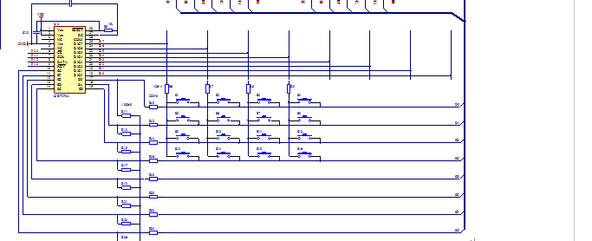

3.2软件总体设计

计分模块

流程图如下：

系统初始化

判断按键是否按下

执行按键命令

计时模块，实时刷新

是

3.2.1延时模块设计

void Delay_ms(unsigned int Ms)// 延时函数

{

int us,usn;

while(Ms!=0)

{

usn = 4;

while(usn!=0)

{

us=0xfa;

while (us!=0){us--;};

usn--;

}

Ms--;

}

}

3.2.2数码管显示程序

void display(int s) //显示函数

{

write_hd7279(HD7279_DECODE0,(s%60)%10); //显示时间

write_hd7279(HD7279_DECODE0+1,(s%60)/10);

write_hd7279(HD7279_DECODE0+2,(s/60)%10);

write_hd7279(HD7279_DECODE0+3,(s/60)/10);

write_hd7279(HD7279_DECODE0+5,score2/10);//显示乙的比分

write_hd7279(HD7279_DECODE0+4,score2%10);

write_hd7279(HD7279_DECODE0+7,score1/10);//显示甲的比分

write_hd7279(HD7279_DECODE0+6,score1%10);

}

3.2.3中断程序

void T0_int(void) interrupt 1 //中断服务函数

{

TH0=0x3c;

TL0=0xb0;

i--;

display(s);

if(i<=0)

{

i=20;

if(a==0&&s>-1)

s=s-1;

else s=s;

if(s==-1)

send_byte(HD7279_FLASH );

}

}

3.2.4按键读取程序

while(!HD7279A_KEY)//按键读取

{

j=read_hd7279(HD7279_READ);

switch(j)

{

case 0x3f:score1=score1+1;break;//甲队+1分

case 0x3e:score1=score1+2;break;//甲队+2分

case 0x3d:score1=score1+3;break;//甲队+3分

case 0x3c:score1=score1-1;break;//甲队-1分

case 0x37:score2=score2+1;break;//乙队+1分

case 0x36:score2=score2+2;break;//乙队+2分

case 0x35:score2=score2+3;break;//乙队+3分

case 0x34:score2=score2-1;break;//乙队-1分

case 0x2f:s=s+60;break;//设置时间(+1min)

case 0x2e:s=s+30;break;//设置时间(+30s)

case 0x2d:a=0;break;//比赛开始

case 0x2c:a=1;break;//比赛暂停

case 0x27: //交换分数

{

change=score1;

score1=score2;

score2=change;;

}

break;

case 0x26:send_byte(HD7279_RESET);break;//重置

}

3.2.5定时程序

void time(void)//定时函数

{

TMOD=0x01;

TH0=0x3c;

TL0=0xb0;

EA=1;

}

3.2.6总程序

#include "reg52.h"

#include "hd7279.h"

int s=0,a=1;

int score1=0,score2=0,change=0;

unsigned char i=20;

void Delay_ms(unsigned int Ms)// 延时函数

{

int us,usn;

while(Ms!=0)

{

usn = 4;

while(usn!=0)

{

us=0xfa;

while (us!=0){us--;};

usn--;

}

Ms--;

}

}

void time(void)//定时函数

{

TMOD=0x01;

TH0=0x3c;

TL0=0xb0;

EA=1;

}

void display(int s) //显示函数

{

write_hd7279(HD7279_DECODE0,(s%60)%10); //显示时间

write_hd7279(HD7279_DECODE0+1,(s%60)/10);

write_hd7279(HD7279_DECODE0+2,(s/60)%10);

write_hd7279(HD7279_DECODE0+3,(s/60)/10);

write_hd7279(HD7279_DECODE0+5,score2/10);//显示乙的比分

write_hd7279(HD7279_DECODE0+4,score2%10);

write_hd7279(HD7279_DECODE0+7,score1/10);//显示甲的比分

write_hd7279(HD7279_DECODE0+6,score1%10);

}

void T0_int(void) interrupt 1 //中断服务函数

{

TH0=0x3c;

TL0=0xb0;

i--;

display(s);

if(i<=0)

{

i=20;

if(a==0&&s>0)

s=s-1;

else if (a==0&&s==0)

send_byte(HD7279_FLASH );

else

s=s;

}

}

void main()

{

unsigned char j;

send_byte(HD7279_RESET);

Delay_ms(50);

TR0=1,ET0=1;

j=0xff;

HD7279A_KEY=1;

time();

while(1)

{

while(!HD7279A_KEY)//按键读取

{

j=read_hd7279(HD7279_READ);

switch(j)

{

case 0x3f:score1=score1+1;break;//甲+1分

case 0x3e:score1=score1+2;break;//甲+2分

case 0x3d:score1=score1+3;break;//甲+3分

case 0x3c:score1=score1-1;break;//甲-1分

case 0x37:score2=score2+1;break; //乙+1分

case 0x36:score2=score2+2;break; //乙+2分

case 0x35:score2=score2+3;break;//乙+3分

case 0x34:score2=score2-1;break;// 乙-1分

case 0x2f:s=s+60;break;//设置时间(+1min)

case 0x2e:s=s+30;break;//设置时间(+30s)

case 0x2d:a=0;break;//比赛开始

case 0x2c:a=1;break;//比赛暂停

case 0x27: //交换分数

{

change=score1;

score1=score2;

score2=change;;

}

break;

case 0x26:send_byte(HD7279_RESET);break;

}

while(!HD7279A_KEY);

}

}

}

1. 设计验证

实验程序编写好后运用仿真器在实验板上进行模拟，实验结果如下：

4.1甲乙的比分

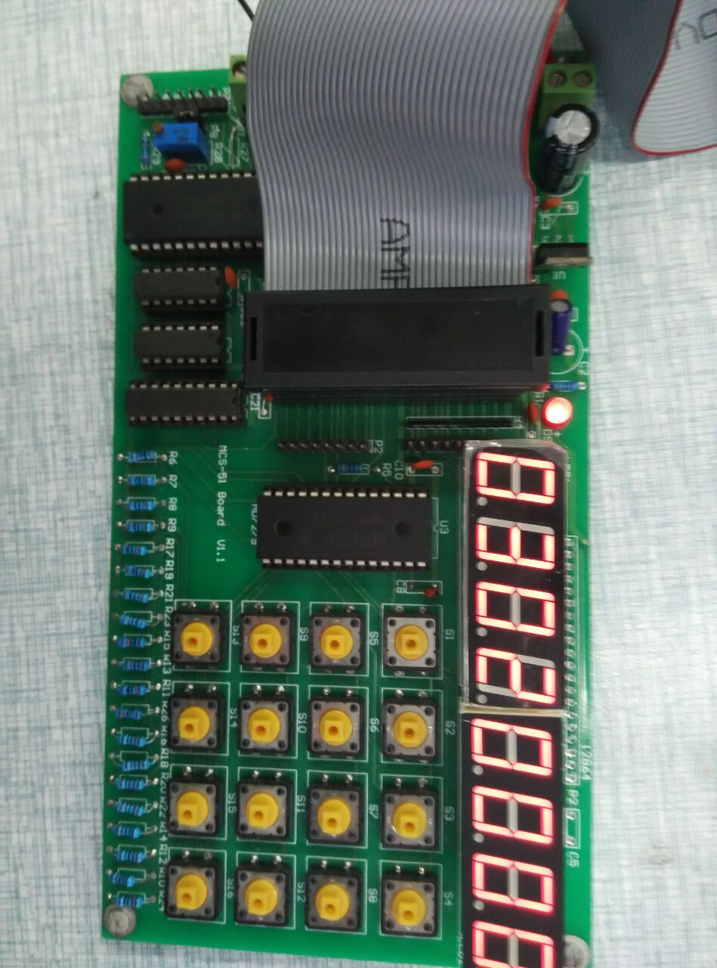

图4-1

4.2倒计时设定

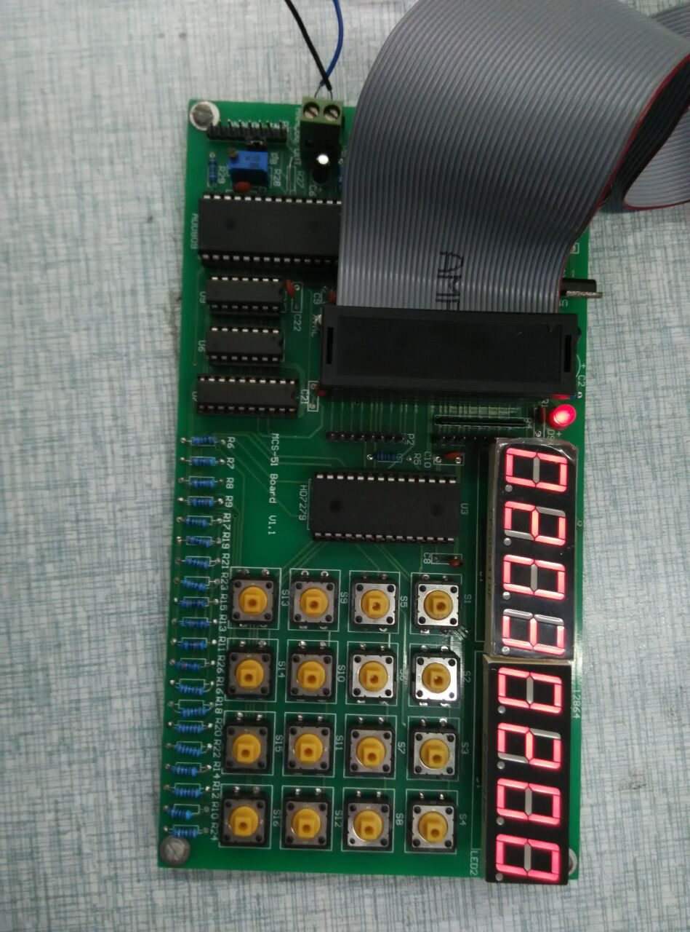

图4-2

4.3报警闪烁

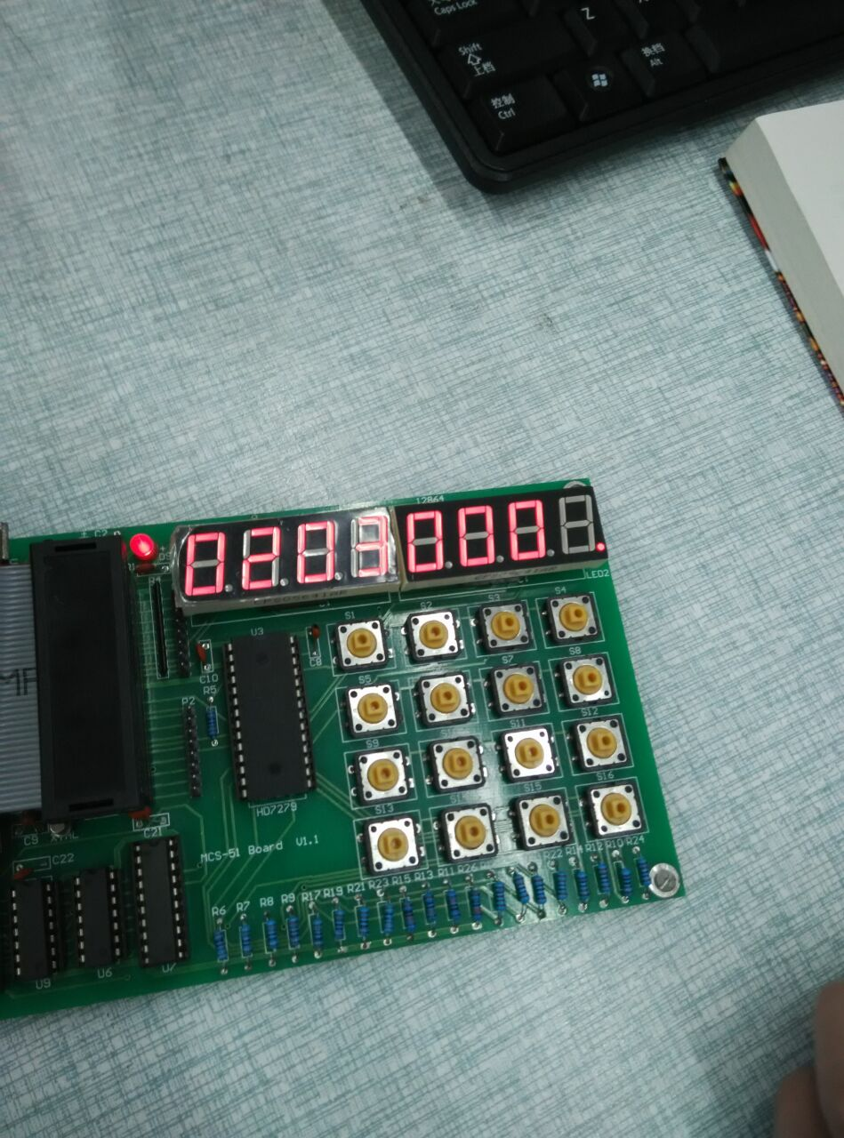

图4-3

5. 总结

本次课程设计，我们小组的课题是篮球赛计时计分器的设计。在实验过程中，我主要负责程序的编写，我们组的程康桥同学主要负责资料收集、实验原理图的绘制和报告主体部分的撰写，我们分工明确，团结协作，较为高效的完成了本次课程设计。

在接到这个题目时，我们的第一反应是手足无措。虽然电路板不需要自己焊接，但是第一次面对这么复杂的单片机编程项目，我们还是不知道如何下手。于是，我们静下心来，寻求解决办法。幸好老师给我们了HD7279芯片的头文件，使我们的工作量大大减小，同时对主程序的结构有了一定的认识。所以，首先我们分析了题目要求：篮球赛计时计分器，需要记录比赛分数，设置比赛时间并可以倒计时，在比赛结束时，还要能发出警告。我们有针对性的从网上收集了类似的设计资料以供参考。经过仔细的资料研究，并询问老师、同学的意见后，我们将以上这些功能集成为三个模块：计分模块，计时模块，显示及警告模块。接下来，我们确定了以c语言为主的编程方式，大致有了编程方向和思路。就各个模块而言，计分程序是最简单的，通过简单的c语言程序就可以写出来。比较有难度的是计时和显示模块。计时部分，我一开始用的是延时程序，但是这种方式，精确度太低，达不到要求。于是，在老师的建议下，我改用单片机自带的定时计数器。由于单片机基础比较薄弱，我们走了许多弯路，多次翻看相关资料，才在老师的指导下完成了定时计数器程序的设计。接下来是显示部分，按照我们一开始的思路，这部分只要用上HD7279头文件里的显示函数，再加上if语句，每按一次按键，就会刷新一次。但后来，我发现这样的方法并不行，因为使用if语句，按键之间会相互干扰，而且无法在按键的同时使用动态刷新，进入倒计时后，其他功能就无法运行。所以，我改用switch语句，这样，按键之间就不会相互干扰。而负责动态刷新的显示程序，我把它放在了中断服务程序里，这样既能做到实时刷新，又不会干扰按键。最后，在老师的指导下，用一条while语句使得按键不会重复按下。至此，我们成功完成了篮球赛计时计分器的程序编写。

在本次课程设计中，我有很大的收获。首先，我对单片机的结构和功能有了更进一步的认识，通过实践操作，对定时计数器的运用有了更深的理解，弥补了当初学习单片机时的不足。其次，我能够更加熟练的运用c语言编写单片机程序，我的c语言编程水平也有了更进一步的提高。最后，我学会了如何调试单片机程序，明白了如何解决单片机程序存在的问题。当然，在课程设计过程中，我的不足之处也是显而易见的。第一，我的单片机基础薄弱，很多重要结构和功能都不熟悉，编程时十分困难。第二，汇编语言的掌握十分不熟练，无法将其转换为c语言程序。

最后，虽然编程过程很困难，但我依然觉得单片机课程设计十分有趣，对我的能力也有了很大的提升。我们物理专业的学生以后可能没有类似的课程了，但我还是希望以后能有更多这样的机会。

参考文献

[1]张毅刚《单片机原理及应用》[M]（第二版）.北京：高等教育出版社，2010

[2]谭浩强《c语言程序设计》[M](第四版).北京：清华大学出版社，2010

附录

电路图



主程序源代码

#include "reg52.h"

#include "hd7279.h"

int s=0,a=1;

int score1=0,score2=0,change=0;

unsigned char i=20;

void Delay_ms(unsigned int Ms)// 延时函数

{

int us,usn;

while(Ms!=0)

{

usn = 4;

while(usn!=0)

{

us=0xfa;

while (us!=0){us--;};

usn--;

}

Ms--;

}

}

void time(void)//定时函数

{

TMOD=0x01;

TH0=0x3c;

TL0=0xb0;

EA=1;

}

void display(int s) //显示函数

{

write_hd7279(HD7279_DECODE0,(s%60)%10); //显示时间

write_hd7279(HD7279_DECODE0+1,(s%60)/10);

write_hd7279(HD7279_DECODE0+2,(s/60)%10);

write_hd7279(HD7279_DECODE0+3,(s/60)/10);

write_hd7279(HD7279_DECODE0+5,score2/10);//显示乙的比分

write_hd7279(HD7279_DECODE0+4,score2%10);

write_hd7279(HD7279_DECODE0+7,score1/10);//显示甲的比分

write_hd7279(HD7279_DECODE0+6,score1%10);

}

void T0_int(void) interrupt 1 //中断服务函数

{

TH0=0x3c;

TL0=0xb0;

i--;

display(s);

if(i<=0)

{

i=20;

if(a==0&&s>0)

s=s-1;

else if (a==0&&s==0)

send_byte(HD7279_FLASH );

else

s=s;

}

}

void main()//主函数

{

unsigned char j;

send_byte(HD7279_RESET);

Delay_ms(50);

TR0=1,ET0=1;

j=0xff;

HD7279A_KEY=1;

time();

while(1)

{

while(!HD7279A_KEY)//按键读取

{

j=read_hd7279(HD7279_READ);

switch(j)

{

case 0x3f:score1=score1+1;break;//甲+1分

case 0x3e:score1=score1+2;break;//甲+2分

case 0x3d:score1=score1+3;break;//甲+3分

case 0x3c:score1=score1-1;break;//甲-1分

case 0x37:score2=score2+1;break; //乙+1分

case 0x36:score2=score2+2;break; //乙+2分

case 0x35:score2=score2+3;break;//乙+3分

case 0x34:score2=score2-1;break;// 乙-1分

case 0x2f:s=s+60;break;//设置时间(+1min)

case 0x2e:s=s+30;break;//设置时间(+30s)

case 0x2d:a=0;break;//比赛开始

case 0x2c:a=1;break;//比赛暂停

case 0x27: //交换分数

{

change=score1;

score1=score2;

score2=change;;

}

break;

case 0x26:send_byte(HD7279_RESET);break;

}

while(!HD7279A_KEY);

}

}

}

教师评语